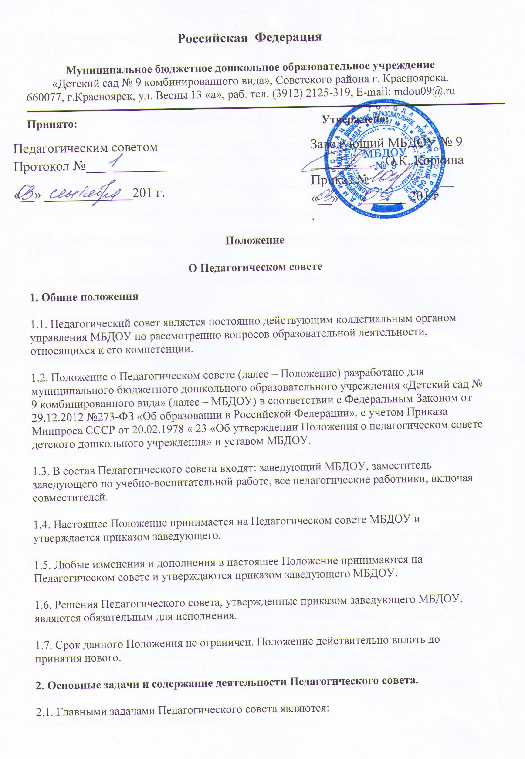

2.1.1. реализация государственной и региональной политики по вопросам дошкольного образования;

2.1.2. ориентация деятельности педагогического коллектива МБДОУ на совершенствование образовательной деятельности;

2.1.3. разработка содержания работы по общей методической теме МБДОУ;

2.1.4. внедрение в практическую деятельность педагогических работников достижений педагогической науки и передового педагогического опыта.

2.2. Педагогический совет осуществляет следующие функции:

2.2.1. определяет направление образовательной деятельности МБДОУ;

2.2.2. отбирает и принимает образовательные программы, принимает программу развития МБДОУ;

2.2.3. обсуждает и принимает локальные нормативные акты МБДОУ, относящиеся к его компетентности;

2.2.4. рассматривает планы работы МБДОУ;

2.2.5. заслушивает отчеты заведующего МБДОУ о создании условий для реализации образовательных программ;

2.2.6. заслушивает информацию и отчеты педагогических работников МБДОУ;

2.2.7. рассматривает вопросы повышения квалификации, переподготовки, аттестации педагогических кадров МБДОУ;

2.2.8. рассматривает другие вопросы, касающиеся образовательной деятельности.

3. Права и ответственность Педагогического совета.

3.1. Педагогический совет имеет право:

3.1.1. создавать временные творческие объединения с приглашением специалистов различного профиля, консультантов для выработки рекомендаций с последующим рассмотрением их на педагогическом совете;

3.1.2. принимать решение по вопросам, входящим в его компетенцию;

3.1.3. приглашать представителей общественных организаций, взаимодействующих с МБДОУ по вопросам образования, родителей воспитанников, представителей учреждений, участвующих в финансировании данного учреждения, и др. на заседания педагогического совета. Необходимость приглашения на заседание Педагогического совета сторонних лиц определяется председателем Педагогического совета. Лица, приглашенные на заседание Педагогического совета, пользуются правом совещательного голоса.

3.2. Педагогический совет ответственен:

3.2.1. за выполнение плана работы Педагогического совета МБДОУ, являющегося составной частью плана работы МБДОУ;

3.2.2.принятие образовательных программ, принятие программы развития МБДОУ и иных локальных нормативных актов, относящихся к его компетенции;

3.2.3. принятие конкретных решений по каждому рассматриваемому вопросу посредством указания ответственных лиц и сроков исполнения.

4. Организация деятельности педагогического совета.

4.1. Председателем Педагогического совета является заведующий МБДОУ.

4.2. Председатель Педагогического совета:

4.2.1. организует деятельность Педагогического совета;

4.2.2. информирует членов Педагогического совета о предстоящем заседании не менее чем за 5 дней до его проведения;

4.2.3. организует подготовку и проведение заседания Педагогического совета;

4.2.4. определяет повестку дня Педагогического совета.

4.3. Педагогический совет избирает из своего состава секретаря. Секретарь Педагогического совета осуществляет свою деятельность на общественных началах.

4.4. Педагогический совет работает по плану, являющемуся составной частью плана работы МБДОУ.

4.5. Заседания Педагогического совета созываются, как правила, один раз в квартал в соответствии с планом работы МБДОУ.

4.6. Педагогический совет принимает решения по каждому из обсуждаемых вопросов простым большинством голосов при наличии на заседании не менее двух третей его членов. При равном количестве голосов решающим является голос председателя Педагогического совета.

4.7. Решения должны носить конкретный характер с указанием сроков мероприятий и ответственных за их выполнение.

4.8. Организацию выполнения решений Педагогического совета осуществляет заведующий МБДОУ и ответственные лица, указанные в решении. Результаты этой работы сообщаются членам Педагогического совета на последующих его заседаниях.

4.9. Заведующий МБДОУ в случае несогласия с решением Педагогического совета приостанавливает выполнение решения.

5. Документооборот.

5.1. Заседания Педагогического совета оформляются протоколом. Протоколы подписываются председателем и секретарем Педагогического совета.

5.2. Нумерация протоколов ведется от начала учебного года.

5.3. Книга протоколов Педагогического совета образовательного учреждения входит в его номенклатуру дел, хранится в учреждении постоянно и передается по акту.

5.4. Книга протоколов Педагогического совета нумеруется постранично, прошнуровывается, скрепляется подписью и печатью.

